**20XX/08--20XX/02**

**[广州市金富通金融企业服务有限公司](https://jobs.51job.com/all/co3063262.html" \o "广州市金富通金融企业服务有限公司" \t "https://jobs.51job.com/guangzhou/_blank) —— 银行客户经理**

1、 负责规定范围内的小微商圈客户的运营服务，在规定的业务范围内，负责客户的上门服务；通过交通银行银行网点驻点、代发企业、合作商超等推广我行信用卡、储蓄卡及买单吧APP，

2、 以流动形式，主动迎送客户、引导、分流客户，另总部推送客户资源，收集整合开发；

3、 开展厅堂基础产品营销及辅助处理厅堂的运营业务，促进支行业绩发展。

**20XX/08--20XX/02**

**[广东银雁科技服务有限公司](https://jobs.51job.com/all/co2512812.html" \o "广东银雁科技服务有限公司" \t "https://jobs.51job.com/guangzhou/_blank)   —— 银行客户经理**

1、协助开展银企、银商、银区等多种形式的零售市场拓展和营销活动；

2、协助开展信用卡业务、代发工资业务；

3、其他与零售市场业务相关的工作等；领导安排的其他工作。

本人懂粤语,持有会计从业资格证及银行从业资格证书，吃苦耐劳、性格开朗、善于与人交流、有亲和力，有较好的人际关系、服务意识，具备一定的公关技能和沟通协调能力，有亲和力和较高的个人修养。

**【语言水平】**：英语CET4-470分

**【办公技能】**：计算机水平二级，熟练使用办公软件WPS:WORD/EXCEL/PPT.

**【其他技能】**：会计从业资格证/ 银行从业资格证

**求职意向：银行客户经理**

**职业技能**

**20XX/09-20XX/06**

**广东财经大学 —— 金融会计专业**

课程内容：会计总论、[会计科目](https://baike.baidu.com/item/%E4%BC%9A%E8%AE%A1%E7%A7%91%E7%9B%AE" \t "https://baike.baidu.com/item/%E9%87%91%E8%9E%8D%E4%BC%9A%E8%AE%A1%E4%B8%93%E4%B8%9A/_blank)、帐户与复式记帐的应用、[会计凭证](https://baike.baidu.com/item/%E4%BC%9A%E8%AE%A1%E5%87%AD%E8%AF%81" \t "https://baike.baidu.com/item/%E9%87%91%E8%9E%8D%E4%BC%9A%E8%AE%A1%E4%B8%93%E4%B8%9A/_blank)、帐簿及报表、会计核算及[会计工作组织](https://baike.baidu.com/item/%E4%BC%9A%E8%AE%A1%E5%B7%A5%E4%BD%9C%E7%BB%84%E7%BB%87" \t "https://baike.baidu.com/item/%E9%87%91%E8%9E%8D%E4%BC%9A%E8%AE%A1%E4%B8%93%E4%B8%9A/_blank)等会计常用知识、资产负债及所有权者权益、营业收入费用利润、[财务报表分析](https://baike.baidu.com/item/%E8%B4%A2%E5%8A%A1%E6%8A%A5%E8%A1%A8%E5%88%86%E6%9E%90" \t "https://baike.baidu.com/item/%E9%87%91%E8%9E%8D%E4%BC%9A%E8%AE%A1%E4%B8%93%E4%B8%9A/_blank)、[会计法](https://baike.baidu.com/item/%E4%BC%9A%E8%AE%A1%E6%B3%95" \t "https://baike.baidu.com/item/%E9%87%91%E8%9E%8D%E4%BC%9A%E8%AE%A1%E4%B8%93%E4%B8%9A/_blank)、[税收法规](https://baike.baidu.com/item/%E7%A8%8E%E6%94%B6%E6%B3%95%E8%A7%84/12743965" \t "https://baike.baidu.com/item/%E9%87%91%E8%9E%8D%E4%BC%9A%E8%AE%A1%E4%B8%93%E4%B8%9A/_blank)及税收证书管理手把手教[做账](https://baike.baidu.com/item/%E5%81%9A%E8%B4%A6" \t "https://baike.baidu.com/item/%E9%87%91%E8%9E%8D%E4%BC%9A%E8%AE%A1%E4%B8%93%E4%B8%9A/_blank)、电脑上教做帐。

**教育背景**

**速写**

**工作经历**

**自我介绍**

年 龄 ：29岁

邮 箱：1008611@qq.com

电 话：138001380000

性 别 ：女

**赠送小图标**

**可编辑 / 可更换颜色**

单击小图标,在菜单栏——绘图工具——填充——取色器——吸取想要的颜色

**更换相片方法一**

选中照片然后，点击鼠标右键，选择更改图片，用自己的照片替换就可以了

**使用说明**

**更换相片方法二**

Tips:加入需要把图片裁剪成其他形状，例如圆形、正方形；鼠标点击图片，右键选择裁剪工具，然后调整裁剪比例为1:1，形状选择圆形或正方形即可。

第三步

缩小图片至自己想要的大小

第二步

图片工具-环绕-浮于文字上方

第一步

插入图片

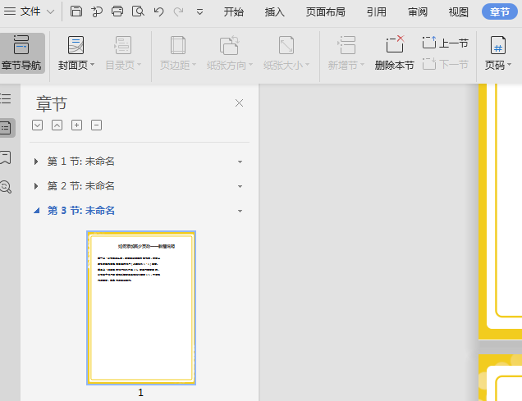

**如何增加或减少页数**

第一步：在菜单栏找到章节的按钮，点进去之后，在界面的左侧节的名称，“节”代表“页”

第二步：在红框的小三角下拉菜单这里有新增页，合并页，删除页的功能。